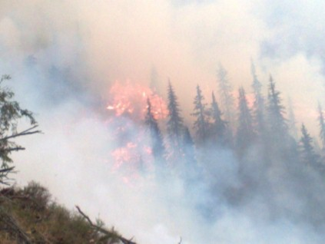
Ochrana lesov pred požiarmi

nie je len povinnosťou majiteľov, užívateľov lesov, hasičov a ostatných zainteresovaných orgánov, ale musí sa stať záležitosťou všetkých občanov, návštevníkov lesov

K základným povinnostiam, ktoré je potrebné dodržiavať v prírode patrí:

- nezakladať oheň na miestach, kde je to zakázané, alebo kde by sa mohol rozšíriť

- využívať len oficiálne ohniská, ktoré sú bezpečné
- neodhadzovať neuhasené cigarety
- nedovoľovať deťom hry so zápalkami
- rešpektovať príkazy a dodržiavať zákazy umiestnené na verejných miestach, najmä pri vstupe do lesa (zákaz kladenia ohňa, zákaz používania otvoreného ohňa a pod.)

- nevypaľovať porasty suchých tráv a kríkov

- v prípade spozorovania požiaru privolať okamžite hasičskú jednotku (č. tel. 150 – tiesňová linka, č. tel. 112 – linka integrovaného záchranného systému )

Za porušenie týchto povinností je možné fyzickej osobe uložiť podľa zákona č. 314/2001 Z.z. o ochrane pred požiarmi v znení neskorších predpisov pokarhanie alebo pokutu až do výšky 331 €.
Ďakujeme, že sa budete správať zodpovedne.

Okresné riaditeľstvo HaZZ
v Liptovskom Mikuláši

